LE RESEAU DES ACTEURS DU DEVELOPPEMENT DURABLE (RADD) A LA CAMPAGNE ŒCUMENIQUE 2026 EN SUISSE ROMANDE

Le RADD a été convié à la campagne œcuménique organisée en Suisse Romande par son partenaire l’Entraide Protestante Suisse (EPER) et une autre organisation, Action de Carême (AdC) du 25 Février au 18 Mars 2026 sur le thème « Semer l’avenir ». Dans le cadre de cette campagne, M. YOUMSSI EYA Yvan Lionnel, juriste et chargé de plaidoyer, pleinement engagé dans le programme de Promotion des Systèmes Semenciers paysans du RADD, spécifiquement en ce qui concerne le droit des paysans sur les semences, a été sollicité comme hôte de campagne pour partager son expérience.
- La phase préparatoire
La préparation de la participation du RADD à la campagne œcuménique s’est effectuée durant plusieurs mois au Cameroun et en Suisse.
Au Cameroun, elle a consisté en plusieurs réunions avec les membres de l’équipe de EPER et d’Action de carême pour une planification efficace du séjour de l’hôte de campagne en Suisse. C’est ainsi que la période allant du 25 Février au 15 mars 2026 a été retenu et que les formalités relatives au transport par avion, au logement sur place, et à la procédure d’obtention du visa ont été effectués. Un planning sommaire a également établi et des présentations ont été fournies par l’hôte de campagne.
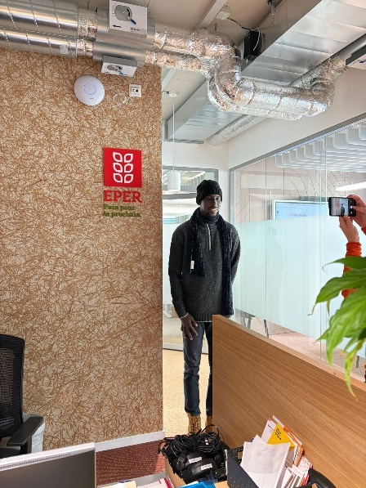
En Suisse, une réunion a eu lieu dans les locaux EPER avec l’équipe en charge de la campagne. Nous avons pu physiquement rencontrer :
- Sofia Racioppi, la coordonnatrice de la campagne œcuménique en Suisse Romande chez EPER
- Charles Belle Yoko, Chargé des relations avec les Eglises chez Action de Carême
- Adeline Wehrli, Chargé des relations avec les Eglises EPER
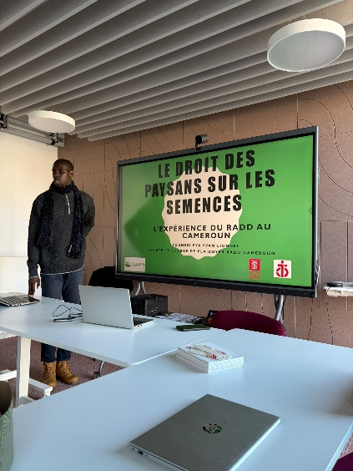
- Tiziana Conti, Responsable de la communication chez Action de Carême
- Dorothée Thévena Gygax,
- Joelle Herren, Responsable média
- Anne Geiger De Feo, responsable communication,
- Béatrice Rubeaud, responsable gestion du matériel et administration ;
- Sofia Perez, stagiaire pour la Campagne œcuménique ;
Nous y avons, présenté les supports de présentation que nous avions préparés. Ces supports ont revu et adapté le lendemain avec l’aide de Sofia Perez, pour les différentes interventions.
- La campagne œcuménique
La campagne œcuménique a consisté en des interventions diverses certes mais elle a également été l’occasion de découvrir la Suisse Romande.
  - Les interventions de l’hôte de campagne
La mission qui était donné à l’hôte de campagne était principalement de partager son expérience de terrain avec divers publics. Dans ce sens, il a animé des présentations individuelles, il a pris part à des tables rondes/conférence et il a partagé son expérience avec des agriculteurs locaux.
2.1.1 Les présentations individuelles
Les présentations individuelles se sont faites dans des lieux de culte, des espaces réservés et des écoles.
Les présentations dans les lieux de culte (protestants)
La période de carême étant centrale dans l’initiative de la campagne, les lieux de culte étaient privilégiés pour que l’hôte puisse s’exprimer. C’est ainsi que nous nous sommes rendus à Bienne, Clarens, Peseux, Porrentruy, Chaindon, Aigle, Meyrin, et Morges. Nous y avons été bien accueillis par des Pasteurs et des responsables de Terre-nouvelle (un service des Eglises protestantes en charge de l’organisation d’évènements telles que les activités de la Campagne œcuménique). Les interventions étaient de deux types : Elles pouvaient avoir lieu durant le culte du Dimanche dans un intervalle de temps limité (10 à 15 minutes), soit dans une salle de culte requise pour l’occasion avec un temps de parole plus important (de 20 à 40 minutes). L’accent était particulièrement mis sur le témoignage de terrain et l’importance du travail du RADD pour aider les paysan.nes à défendre leurs droits sur leurs semences, menacées par des industries semencières qui ont le monopole du marché des semences. La présentation a souvent consisté en la lecture d’une petite vidéo d’1 minute 30s qui condense la thématique et les enjeux liés aux droits des semences, suivi de notre présentation et des échanges avec les participants. A la fin de l’activité, nous nous sommes retrouvés généralement autour de la table avec tous les participants, pour des agapes à base de soupe de carême (une tradition en Suisse), lors desquels nous avons pu prolonger les échanges dans la convivialité.
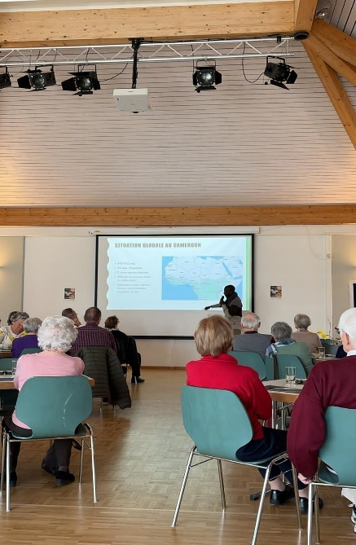
Les espaces réservés- Le cinéma Grain d’sel de Bex
La projection dans le cinéma Grain d’sel de Bex était une expérience assez unique. Nous y avons découvert le documentaire « The last seed », un documentaire engagé de 77 minutes qui
explore les enjeux cruciaux de l’agriculture et de l’alimentation dans différents pays d’Afrique
(Afrique du Sud, Sénégal et Tanzanie). À travers la question centrale des semences, il met en
lumière les dérives du système semencier industriel et la perte de savoirs ancestraux. Par la suite, notre intervention a consisté en un témoignage sur l’acuité des thématiques abordées dans le documentaire, en Afrique et plus particulièrement au Cameroun. L’assistance a été réceptive à notre témoignage et a voulu en savoir plus, y compris lors des échanges qui se sont poursuivis dans le hall du cinéma.
Les écoles- Le collège la Planta à Sion
Le collège la Planta a été l’une dernière étape de la campagne et l’une des plus gratifiante car il fallait s’adresser à la jeunesse. Nous avons pu faire notre témoignage à deux reprises devant les élèves du collège âgés de 14 à 17 ans. Dans une salle pleine, nous avons initié les élèves de la Planta aux thématiques des semences paysannes et des droits des paysans sur les semences. Il était prévu une diffusion d’une courte vidéo sur les semences, suivi d’un petit quizz ludique afin de tester leurs connaissances et la présentation qui se voulait instructive et interactive. Les échanges ont d’ailleurs été l’un des points forts de cette intervention au vu de l’intérêt montré par les élèves pendant et même après le temps prévu pour les échanges.
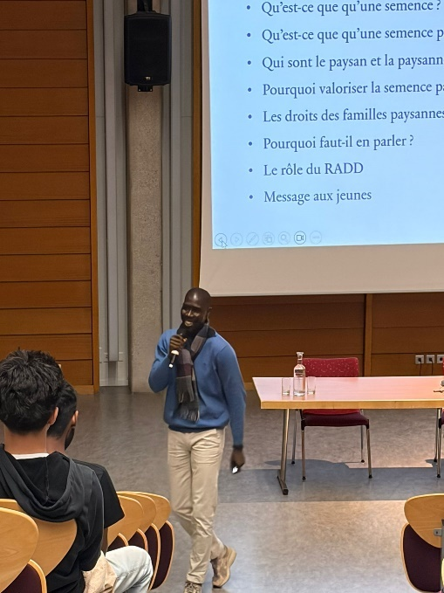
2.1.2 Les tables rondes et conférences
Les tables Rondes étaient des moments de discussions de haut vol avec des spécialistes de la thématique des semences paysannes. La plus marquante à laquelle nous avons pris part s’est déroulé à Genève dans la Maison de l’Avenir. Nous étions membres d’un panel composé de Mme Geneviève Savigny, membre du groupe de travail de l’ONU sur les droits des paysans et paysannes, M. Joël Mützenberg, collaborateur de l’association genevoise Semences de pays, et M. Kibrom Mehari, spécialiste du droit à l’alimentation à l’EPER. La table ronde animée par Dorothée Thévena Gygax a porté sur des extraits du documentaire « the last seed » qu’il était donné à chaque intervenant de commenter à travers des questions qui avait été préparées au préalable. Cette activité a réuni une assistance qualitativement importante issues des organisations internationales et étudiants de prestigieuses Universités à Genève. Elle a été l’opportunité de mettre en avant le combat des femmes paysannes pour leurs droits sur les semences et l’importance qu’il résonne également en Suisse où certains des leaders du marché mondial des semences ont leur siège.
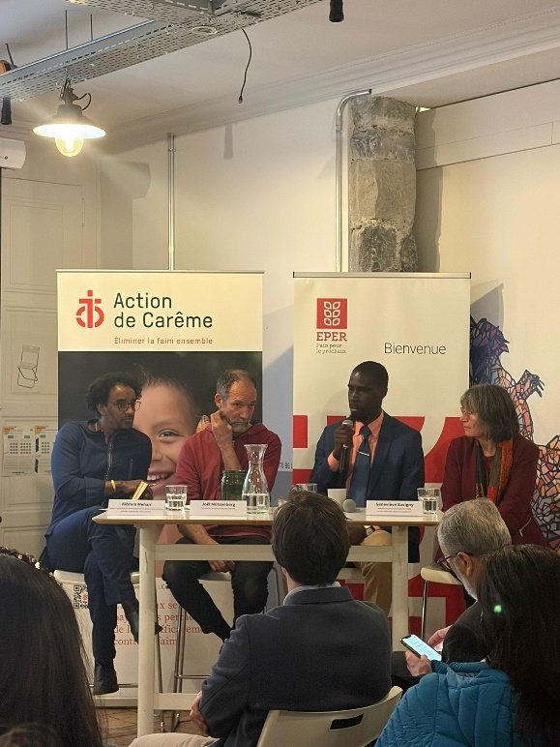
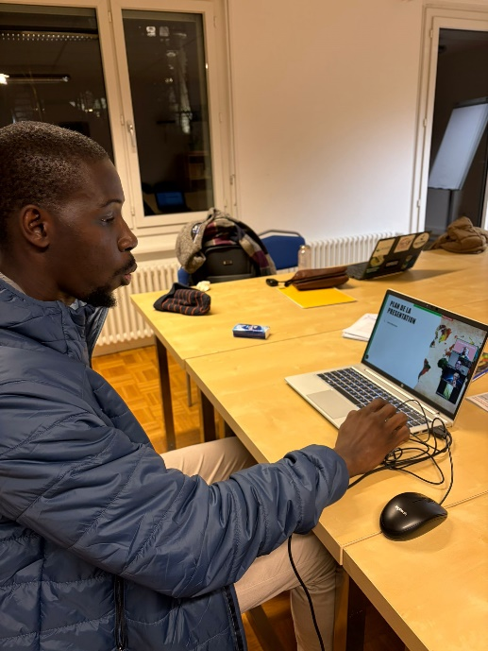
Les conférences se sont majoritairement déroulées en ligne. La première était à destination des groupes de jeûneurs (des personnes qui choisissent de jeuner pendant le carême). Elle consistait globalement à dérouler la présentation préparée pour la campagne pour que les responsables des groupes de jeûneurs puissent se familiariser avec l’hôte de campagne et son contenu.
La seconde conférence en ligne rentrait dans le cadre du « 37 minutes d’action de carême ». Une activité qui se déroule pendant la pause de midi des collaborateurs d’action de carême et qui donne l’opportunité à l’hôte de présenter son projet. Pour notre passage, l’ensemble des collaborateurs d’AdC et EPER étaient présents et nous leur avons présenté non seulement les enjeux liés aux semences paysannes, mais aussi les actions du RADD pour la souveraineté alimentaire, la souveraineté foncière, la justice économique et la justice climatique. Notre présentation a suscité beaucoup d’intérêt de la part des différents participants et les retours ont été unanimement positifs.

2.1.3 Les partage d’expériences- La Soliderie à Nyon, Le culte de Porrentruy et la table ronde de Neuchatel
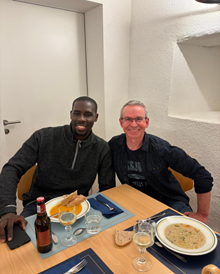
Ces activités consistaient essentiellement à partager les expériences avec des agriculteurs locaux Suisse. Ces moments furent d’une extrême richesse tant nous avons appris sur l’agriculture en Suisse et le rapport des agriculteurs aux semences paysannes à travers le bio notamment. A Neuchatel nous avons rencontré Bertrand Comtesse, un agriculteur bio qui fait des produits bio (miel, huile de lin, farine) sous le label de l’agriculture féérique. A Nyon, nos échanges avec Caroline Thubert-Richardet, nous ont permis d’en apprendre sur les variétés anciennes de blé tels que l’épeautre et comment elle réussit à produire du pain à partir de ces variétés de blé.
L’échange avec Yvan à Porrentruy était tout aussi intéressant, nous avons pu apprécier le choix que représente le bio pour lui qui possède une ferme et qui produit des pâtes alimentaires artisanales à partir du lait qu’il trait lui-même.
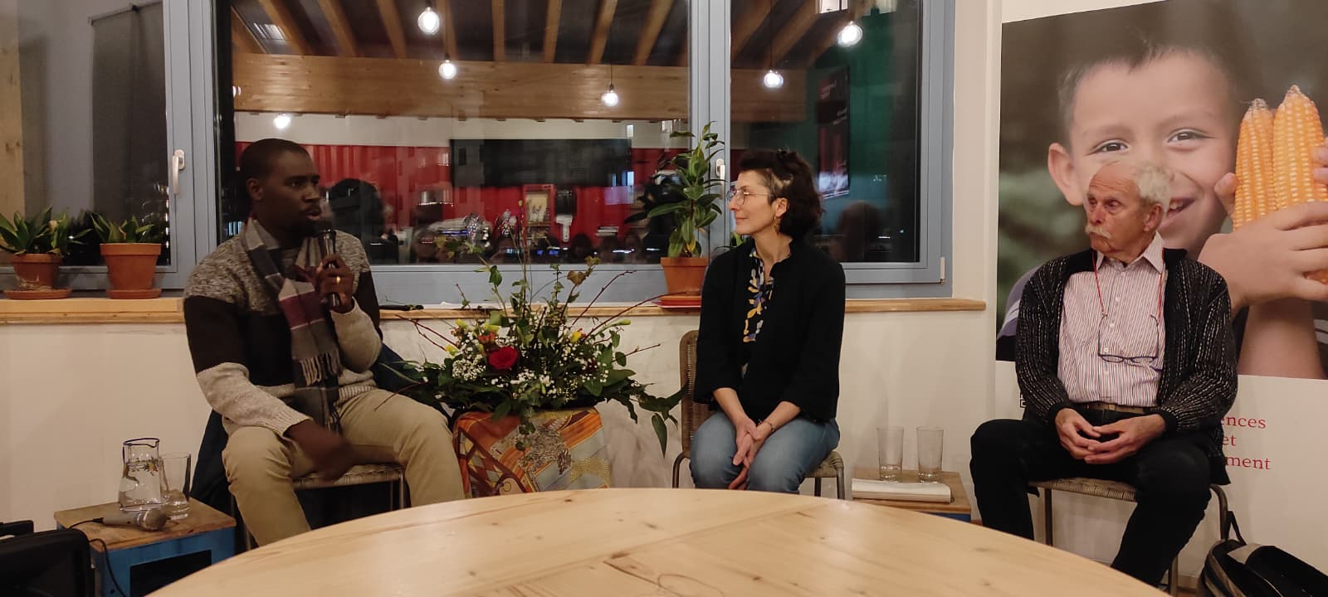
Ces partages d’expérience ont été tant un moment pour transmettre l’expérience des paysans camerounais et de l’agriculture durable au Cameroun, qu’un moment d’apprentissage sur l’alternative au système industriel dominant, que représente que l’agriculture biologique en Suisse.
2.1.4 Les interviews et les vidéos promotionnelles
Nous avons été interviewés par trois journalistes. Le premier Guy Zirkuden qui travaille pour le journal le Courrier, nous a fait passer une interview la veille de notre départ en Suisse, il était question de parler en substance des problématique liées aux semences paysannes et l’agriculture durable au Cameroun. Le second, Raphael Zbinden nous a également interviewé sur la situation de la protection des semences paysannes et sur le travail que le RADD réalise pour y remédier. Nous avons également été interviewés par la Journaliste Christine Mo Costabella sur la Radio Nationale Suisse pour parler de manière plus générale des enjeux liés aux semences et de l’importance des droits des paysans sur leurs semences.
Bien plus, nous avons été sollicités pour les spots destinés aux réseaux sociaux sur la campagne œcuménique. Face caméra nous avons porté le message des semences paysannes et de la nécessité de leur promotion et leur protection pour garantir la souveraineté alimentaire.
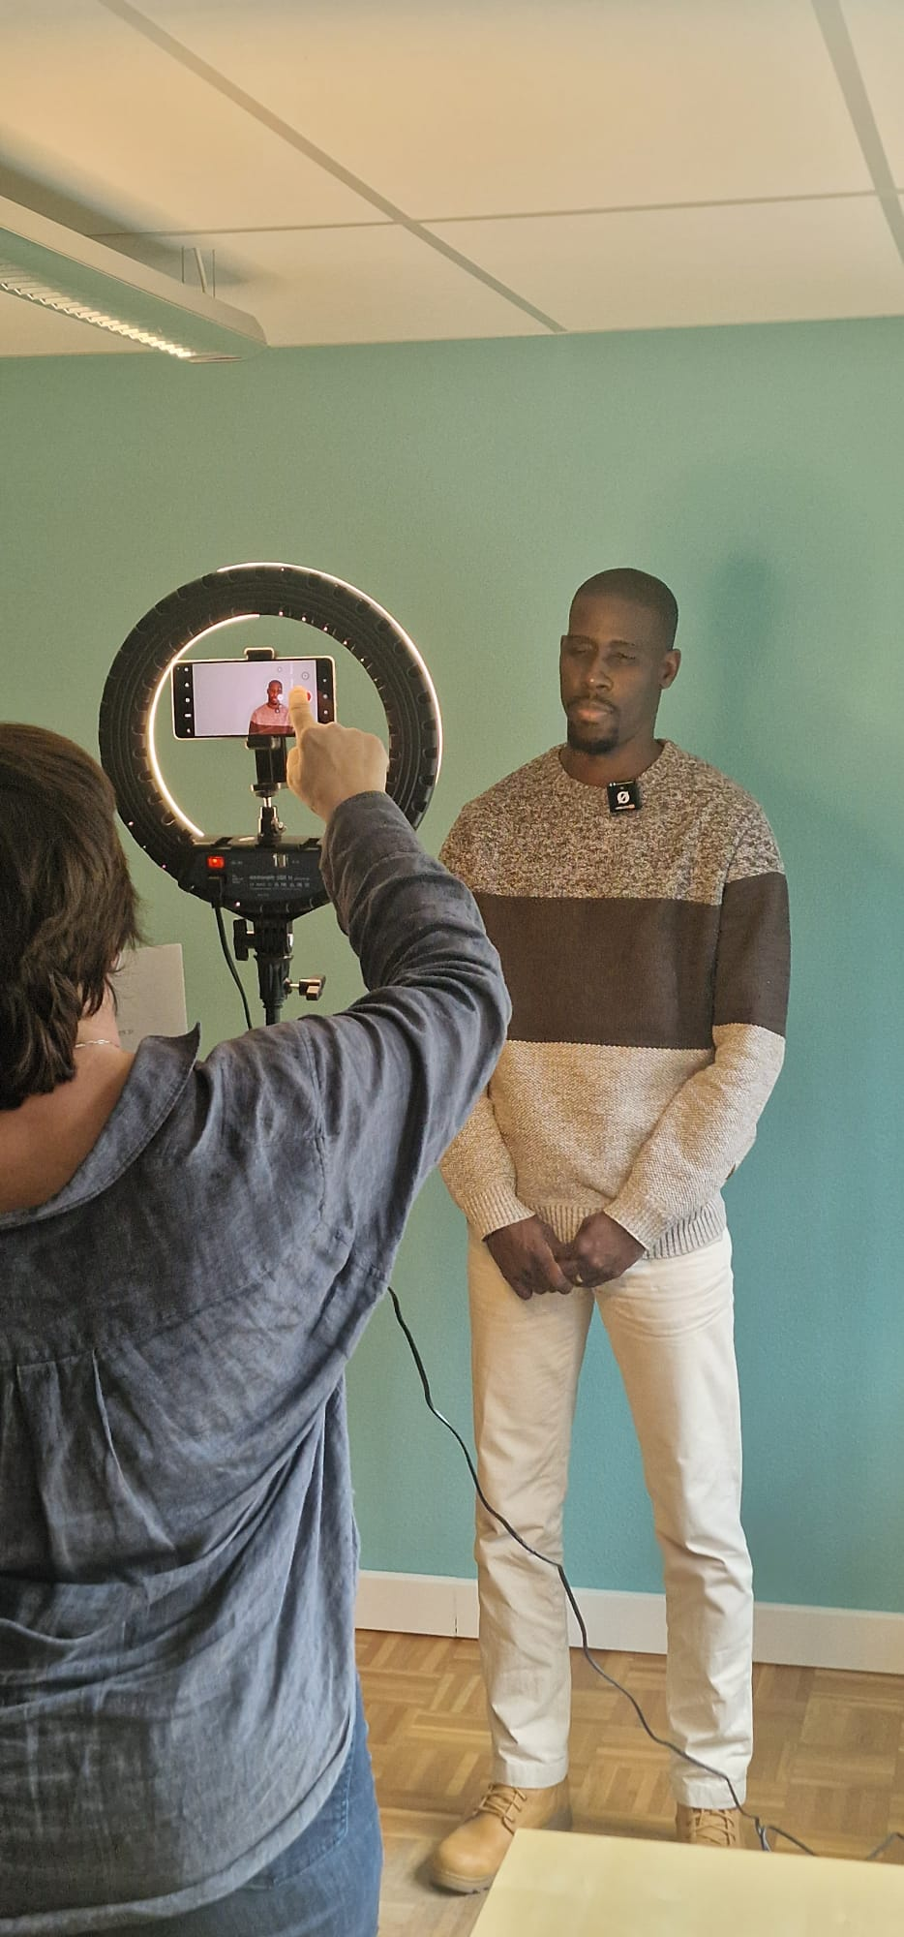

- Les activités de détente
Les jours de congés ont été des bouffées d’air frais, des moments de respiration dans un parcours aussi intense que gratifiant. Nous avons ainsi pu visiter Lausanne, Genève, le Jura, Bienne, et Bâle.
3.1 Les visites
Lausanne était notre camp de base. Nous étions logés non loin de la Gare et nous avons pu pendant notre temps libre visiter la bibliothèque, les lieux de loisirs (grimpe, bowling) etc. 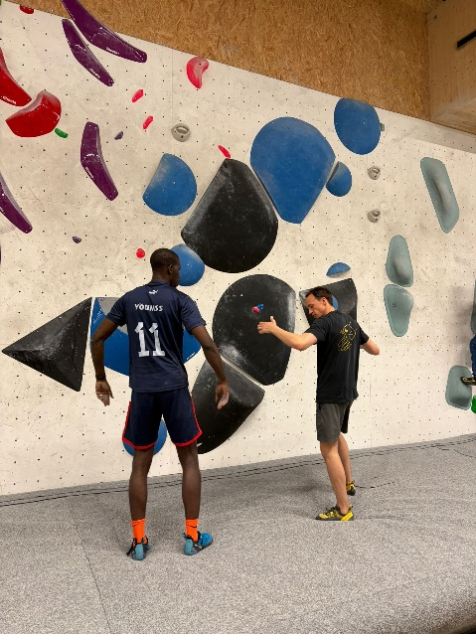
A Genève nous avons pu visiter une station de ski avant la fonte de la neige et nous nous sommes rendus à la place des nations, pour observer le siège de quelques Organisations Internationales qui y sont situées, notamment l’Organisation des Nations Unies (ONU) et du Comité International de la Croix-Rouge (CICR).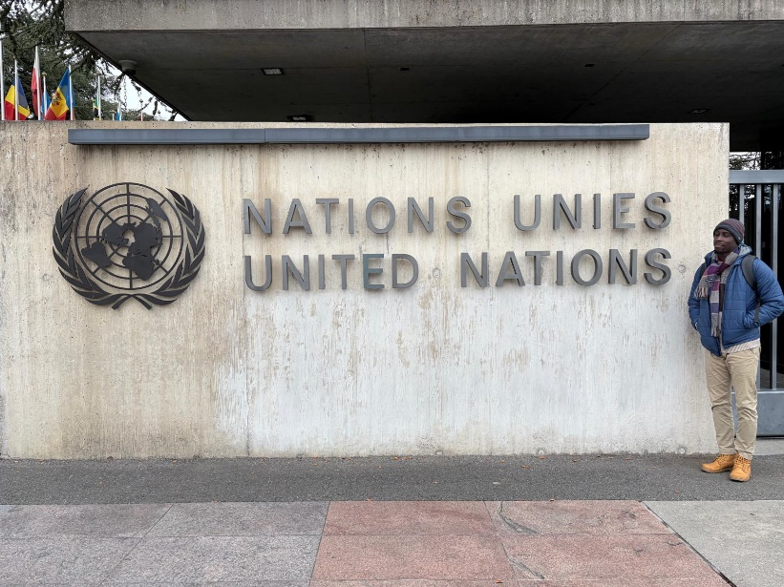
Dans le Jura, nous avons passé des journées inoubliables avec Daniel Chèvre et sa famille- Audrey, son épouse et ses enfants Eline, Noé et Eugénie dans son domicile. Il nous a pris par la main et nous lui en sommes extrêmement reconnaissant. Nous nous sommes rendus à Epauvillère pour assister à un repas-spectacle, nous avons assisté à un match de basket de l’équipe locale, nous avons visité la ferme de Yvan l’agriculteur avec qui nous avions échangé à Porrentruy, et nous avons mangé la fondue, en jouant à des jeux typiques Suisse.
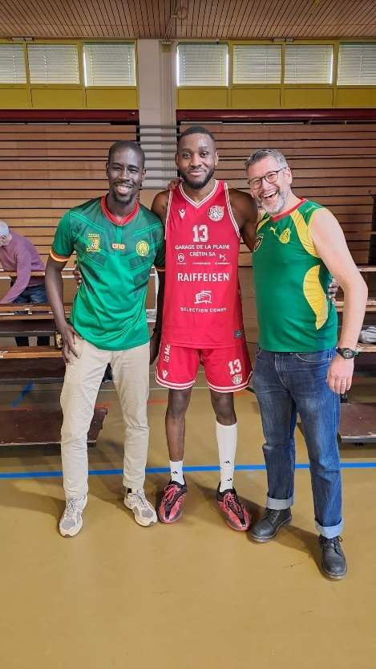
A Bienne, Adeline a été notre guide. Nous avons ainsi pu visiter le Musée des montres Swatch et Oméga, le Lac de Bienne et nous avons passé des moments chaleureux dans son domicile en compagnie de son époux Franknoy d’origine cubaine.
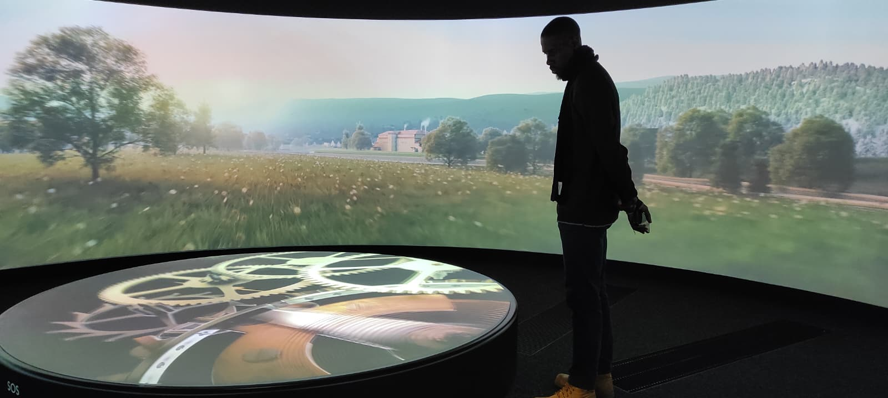
Bâle a été une journée de détente bien méritée. En compagnie de Kibrom et Silva de EPER nous avons découvert l’immense Cathédrale de la ville, nous avons traversé le Rhin en bateau et nous avons marché, évoluant sur le pont aux sorcières (un pont où dans le temps, des procédés particulièrement cruels étaient utilisés pour juger les femmes suspectées de sorcellerie).
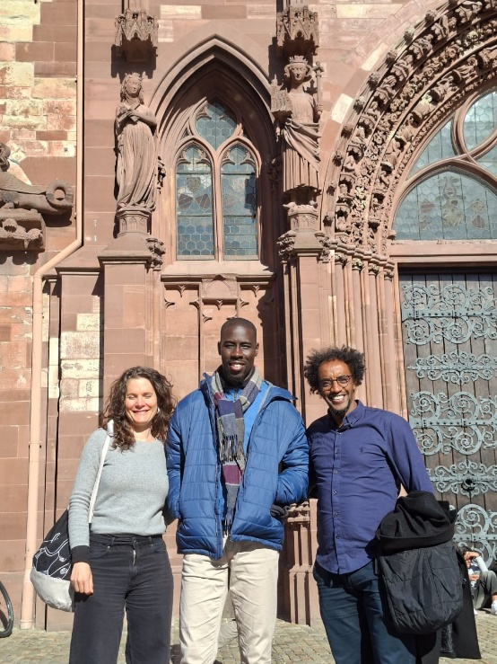
3.2 Les découvertes culinaires
Notre séjour en Suisse était une aventure aussi sur le plan culinaire. Grace en grande partie à Sofia Perez, nous avons fait la découverte de la cuisine indienne, turque, libanaise, japonaise, chinoise, italienne, cubaine et Suisse.
- Bilan
La mission du RADD en Suisse a été une opportunité de présenter notre travail avec les paysan.nes au Cameroun. Nous avons pu parler des enjeux liés aux semences paysannes à des publics variés composé en grande partie de personnes âgées.
L’équipe qui s’est occupée de notre séjour a fait un travail formidable. Nous étions bien logés, bien accompagnés, bien nourris et nous avons pu faire nos interventions en toute sérénité. Nous ne pouvons que remercier toute l’équipe pour l’accompagnement, la disponibilité et les encouragements constants que nous avons reçu.
Nous avons noué des relations formelles et informelles avec les membres de l’équipe de EPER et Action de Carême, avec des personnes importantes telles que Géneviève Savigny qui est membre du groupe de travail de l’UNDROP, Christophe Goyens, Directeur de FIAN Suisse ou encore M. Ricardo Espinoza, Président du Conseil d’administration de Action de Carême. Nous avons également eu de nombreux retours positifs après notre passage, preuve que la mission a été bien remplie.
Bien plus, nous avons tiré plusieurs enseignements de nos échanges avec les agriculteurs suisses :
- Il y’a seulement 2% de la population suisse qui pratique l’agriculture ;
- L’agriculture biologique est une alternative crédible au système semencier industriel en Suisse ;
- Il n’existe pas à proprement parler de semences paysannes en Suisse mais des variétés anciennes notamment de blé et des semences maraichères ;
- Les personnes que nous avons rencontrées sont sensibles aux questions de préservation des semences paysannes et d’autonomisation des femmes rurales ;
Les impacts pour le RADD
- Renforcer le partenariat entre EPER et le RADD dans le cadre du programme de Promotion des Systèmes semenciers Paysans ;
- Renforcer le plaidoyer du RADD auprès des décideurs à partir des acquis de la campagne œcuménique ;
- Faciliter la production d’articles sur les semences paysannes, le droit à l’alimentation et l’agriculture biologique ;
- Organiser la diffusion du documentaire The last seed aux partenaires locaux du RADD

